Федеральное Агентство по образованию РФ
Пензенская Государственная Технологическая академия
Институт образовательных технологий
Кафедра Технологии и инженерные средства защиты окружающей среды

Реферат
по дисциплине «Экология»

Выполнила: ……………..,
студентка группа 07ТП2
Проверила: Мамелина Т.Ю.

г.Пенза-2009
Содержание
Введение. Предмет современной экологии. Главная задача экологии 3
Вопрос 1 Рациональное использование доочищенных сточных вод 3
1)Фильтрующие колодцы, кассеты. 5
2)Биологические пруды 5
3)Фильтры с зернистой загрузкой 6
4)Микрофильтры и намывные фильтры 7
5)Фильтр ОКСИПОР 8
Вопрос 2 Распыливающие абсорберы 9
1)Полые (форсуночные) распыливающие абсорберы, представляющие собой колонны или камеры, в которых движется газ, встречающий на своем пути жидкость, распыляемую на капли при помощи форсунок (распылителей). 9
2) Скоростные прямоточные распыливающие абсорберы, в которых распыление жидкости осуществляется за счет кинетической энергии движущегося с большой скоростью газового потока. 11
2.1)Абсорберы первой группы 11
2.2)Абсорберы второй группы 12
2.3)Абсорберы третьей группы . 13
3)Механические распыливающие абсорберы, в которых жидкость распыляется вращающимися деталями. 14
3.1)Абсорберы с вертикальным валом. 14
3.2)Механические абсорберы с горизонтальным валом. 15
Заключение 17
Используемая литература 18

Введение. Предмет современной экологии. Главная задача экологии
Из множества определений предмета экологии чаще всего употребляется следующее:экология-это наука о взаимоотношениях живых организмов и среды их обитания.Термин «экология»(от греч. Oikos-жилище,обитель,дом и logos-слово,учение) ввел в научный обиход выдающийся немецкий биолог Эрнст Геккель.В его «Всеобщей морфологии организмов» (1866) приводится следующее определение экологии:
Под экологией мы понимаем сумму знаний,относящихся к экономике природы:изучение всех взаимоотношений животного с органическими и неорганическими компонентами среды,включая непременно его дружественные или враждебные отношения с животными и растениями,с которыми оно вступает в контакт.Одним словом,экология-это наука,изучающая все сложные взаимосвязи и взаимоотношения в природе,рассматриваемые Дарвином как условия борьбы за существование.
Главной задачей современной экологии как науки является консолидация различных ее разделов и огромного фактического материала на единой теоретической платформе,сведение их в систему,отражающую все стороны реальных взаимоотношений природы и человеческого общества.

Вопрос 1 Рациональное использование доочищенных сточных вод
Задача очистки сточных вод определяется характером их дальнейшего использования в народном хозяйстве. Но в любом случае необходимо нейтрализовать воздействие органических веществ, предельно уменьшить количество взвешенных веществ и биогенных элементов, придать воде благоприятные органолептические свойства и обеспечить безопасность доочищенных сточных вод в эпидемиологическом отношении.
Для этого необходимо применять новые методы и схемы глубокой очистки сточных вод. Поэтому наряду с традиционными процессами на станциях аэрации следует использовать и такие, как фильтрование через различные загрузки с предварительной коагуляцией или без нее; отстаивание и окисление в биологических прудах; адсорбцию активированным углем, ионный обмен, электролиз, дистилляцию и др. Кроме того, во все схемы глубокой очистки следует включать завершающий этап - обеззараживание доочищенных сточных вод.
В санитарно-гигиеническом отношении использование доочищенных сточных вод, содержащих не только производственные, но и бытовые, опасно. Поэтому важной задачей является достижение эффективности их обеззараживания хлором. До последнего времени не существовало единого подхода и критериев к оценке эффективности этого процесса, тем более по отношению к сточным водам, прошедшим глубокую очистку путем фильтрования и обеззараживания. Пробы доочищенной сточной воды до и после обеззараживания хлором проверяли на наличие бактериальной микрофлоры, в том числе и на наличие возбудителей заболеваний.
По данным кафедры коммунальной гигиены 1-го Московского медицинского института(ММИ) им. И.М. Сеченова, необходимая гигиеническая эффективность обеззараживания доочищенных сточных вод, прошедших механическую и биологическую очистку, достигается при наличии 1,5 мг/л остаточного хлора после 30-минутного контакта. В таких же условиях проводили и эксперимент по обеззараживанию сточных вод, прошедших глубокую очистку на зернистых фильтрах. При наличии 1,5 мг/л остаточного хлора бактериальное загрязнение оказалось значительно меньшим, чем при обычной механической и биологической очистке, а качество воды стало даже более высоким, чем в природных открытых водоемах, поэтому, несколько изменив условие обеззараживания доочищенных сточных вод, уменьшили количество остаточного хлора при той же продолжительности контакта сточной воды с хлором. Бактерицидный эффект был по-прежнему высок. Однако уменьшение количества остаточного хлора до 0,5 мг/л необходимого уровня обеззараживания уже не обеспечивает.
Таким образом, результаты исследований показали, что если фильтрование через зернистые загрузки обеспечивает снижение уровня содержания взвешенных веществ до 3 мг/л и органических соединений до 6 мг/л, надежное обеззараживание доочищенных сточных вод достигается при наличии не менее 1 мг/л остаточного хлора после 30 минутного контакта.
В настоящее время сточные воды часто доочищают для повторного использования в производственном водоснабжении. Метод доочистки стоков вбирают в зависимости от конкретных остаточных загрязнений воды. Так, для очистки сильноминерализованных стоков применяется метод термического опреснения, при котором дистиллят, полученный из стоков, используют как обессоленную воду. Повторное использование доочищенных стоков в 20-25 раз сокращает потребление свежей воды из источников.
Повторное использование доочищенных сточных вод для технических целей необходимо внедрять только после тщательного обследования предприятий совместно с органами санитарно-эпидемиологической службы, При этом следует руководствоваться "Методическими рекомендациями к использованию доочищенных городских сточных вод в техническом водоснабжении".
Доочистку сточных вод проводят с использованием следующего оборудования:

1)Фильтрующие колодцы, кассеты
Использование в технологической схеме биологической очистки сооружений, расположенной в естественных условиях (фильтрующие колодцы и кассеты, поля подземной фильтрации), позволяет обеспечить одновременную глубокую очистку и обеззараживание стоков и не требует дополнительного устройства сооружений доочистки. Обследование около 50 систем показало, что вблизи правильно установленных и эксплуатируемых фильтрующих колодцев создается вполне удовлетворительная санитарная обстановка. На большинстве обследованных объектов даже в расстоянии 1-2 метров вокруг фильтрующего колодца не отмечалось загрязнения атмосферного воздуха и поверхности почвы.
Результаты исследований экспериментальных установок показывают, что даже на расстоянии 0,8-1 метра от фильтрующих колодцев наблюдается значительное снижения загрязнении в сточных водах.
Сооружения естественной очистки сточных вод, такие как фильтрующие колодцы и биологические пруды, используются в качестве сооружений доочистки в различных технологических схемах обработки стоков.
Эти сооружения размещают, как правило, после установок биологической очистки.

2)Биологические пруды
Биологические пруды с естественной или искусственной аэрацией - это наиболее экономичные, простые и надежные сооружения, в которых происходит снижение содержания взвешенных и органических веществ до 5 мг/л, уменьшается содержание биогенных элементов и бактериальных загрязнений. При отсутствии земельных участков для устройства биологических прудов и ограничении их применения по гидрогеологическим, климатическим и другим местным условиям возможно для доочистки использовать сооружения искусственной очистки стоков.

3)Фильтры с зернистой загрузкой

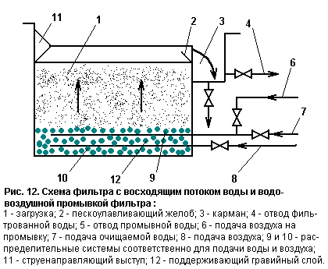
Рис 1 Схема фильтра с восходящим потоком воды и водо-воздушной промывкой фильтра:1-загрузка;2-пескоулавливающий желоб;3-карман;4-отвод фильтрованной воды;5-отвод промывной воды;6-подача воздуха на промывку;7-подача очищаемой воды;8-подача воздуха;9 и 10-распределитльные системы соответственно для подачи воды и воздуха;11-струенаправляющий выступ;12-поддерживающий гравийный слой.

Различают два типа фильтров с зернистой загрузкой: гравийные с восходящим потоком воды и каркасно-засыпные. Оба типа фильтров обладают повышенной грязеемкостью, так как фильтрация в них осуществляется через загрузку с убывающей крупностью.
В песчано-гравийных фильтрах загрузка выполняется из речного песка крупностью 1,2-2 мм высотой 1,4 м и из гравия крупностью 5-40 мм высотой 0,4 м (Рис. 1).
В каркасно-засыпных фильтрах (КЗФ) загрузка состоит из каркаса (гравий крупностью 40-60 мм) высотой 1,8 м и засыпки (песок крупностью 0,8-1 мм) высотой 0,9 м. КЗФ представляет собой двухслойный фильтр с нисходящим потоком воды (Рис. 2).
Этот фильтр выгодно отличается от известных тем, что его загрузка, обеспечивает фильтрование в направлении убывающей крупности зерен, выполняется из недефицитных материалов. Крупность зерен засыпки и каркаса, а также их объем
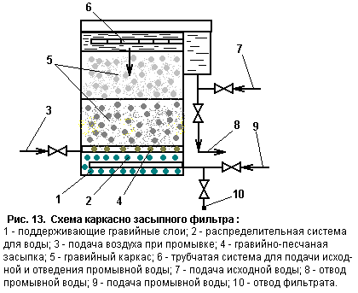
Рис 2 Схема каркасно-засыпного фильтра:1-поддерживающие гравийные слои;2-распределительная система для воды;3-подача воздуха при промывке;4-гравийно-песчаная засыпка;5-гравийный каркас;6-трубчатая система для подачи исходной и отведения промывной воды;7-подача исходной воды;8-отвод промывной воды;9-подача промывной воды;10-отвод фильтра.

подбирают таким образом, чтобы зерна засыпки могли свободно проникать в каналы, образующиеся в каркасе фильтра, и опускаться подо действием свободного падения в нижние слои каркаса с тем, чтобы верхние слои были свободные от засыпки. Таким образом, очищаемая вода проходит через слой каркаса, незасыпного песка, где очищается от части взвеси, а затем поступает в нижние слои, где фильтруется через мелкозернистый фильтрующий материал - слой засыпки.
В рассмотренных выше двух типов фильтров промывка - водо-воздушная, эффект очистки составляет по взвешенным веществам 70-85%, по БПК 50-65%, по ХПК 30-40%. Однако фильтры снижают лишь содержание взвешенных веществ, что, в свою очередь, снижает содержание органических веществ.
Песчаные фильтры имеют недостаток: для них требуются здания большой площади и высоты (4,8 м), что приводит к увеличению капитальных расходов и большой трудоемкости при возведении сооружений.

4)Микрофильтры и намывные фильтры
Микрофильтры представляют собой сетчатые вращающиеся барабаны, опущенные частично в жидкость. Сточная вода подается внутрь барабана, загрязненная внутренняя поверхность промывается струями воды в верхней части барабана. Эффективность очистки при подаче на них биологически обработанных сточных вод составляет по БПК 20-30%, по взвешенным веществам 65-70%. Микрофильры просты в эксплуатации и не требуют ежедневного ухода.
Намывные фильтры представляет собой резервуары с установленными внутри сетчатыми фильтрующими элементами. Фильтрование осуществляется через сетки намытым на них фильтрующим материалом. Поэтому перед рабочим циклом в фильтр подается пульпа фильтрующего материала. Этот же материал вводится в доочищаемую воду небольшими дозами во время рабочего цикла.
Качество доочистки высокое: по содержанию взвешенных веществ (4 мг/л) и БПК (3 мг/л) сточные воды приближаются к чистой речной воде.

5)Фильтр ОКСИПОР
Этот фильтр разработан в НИИКВОВ и представляет собой заполненный фильтр, в котором происходят процессы окисления органических загрязнений на пористой поверхности загрузки. Процесс осуществляется за счет жизнедеятельности микроорганизмов, развивающихся на поверхности зерен загрузки (керамзит крупностью 5-10 мм) и в межпоровом пространстве. В фильтре также происходит задержание взвешенных веществ (Рис. 3).
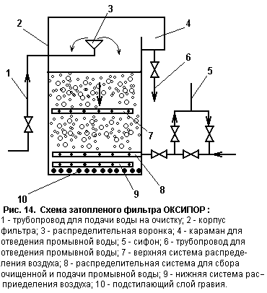
Рис 3 Схема затопленного фильтра ОКСИПР:1-трубопровод для подачи воды на очитску;2-корупс фильтра;3-распределительная воронка;4-карман для отведения промывной воды;5-сифон;6-трубопровод для отведения промывной воды;7-верхняя система распределения воздуха;8-распределительная система для сбора очищенной и подачи промывной воды;9-нижняя система распределения воздуха;10-подстилающий слой гравия.

Вода подается на очистку по трубопроводу через распределительную воронку фильтра, а отводится по трубчатой распределительной системе через водослив в виде сифона, что необходимо для поддержания загрузки в затопленном состоянии.
На глубине 50-70 см от верха загрузки располагается верхняя трубчатая воздухораспределительная система, с помощью которой производится аэрация верхней части загрузки. При обратной водо-воздушной промывке по трубчатой распределительной системе подается промывная вода, по нижней воздухораспределительной системе, расположенной у дна, - воздух.
Обе системы уложены в подстилающем слое гравия (щебня) крупностью 10-20 мм. Промывная вода отводится через специальный карман.
При такой технологии очистки происходит быстрое насыщение воды растворенным кислородом (5-6 мг/л в верхней части фильтра и 2-3 мг/л в нижней). Промывная вода возвращается в головку очистных сооружений. Такие фильтры применяются для доочистки сточных вод, прошедших биологическую или физико-химическую очистку.
Максимальное использование доочищенных городских сточных вод для производственного водоснабжения позволяет в значительной степени сократить потребление воды из природных источников и уменьшить сброс очищенных городских сточных вод в водоемы, что значительно снизит капитальные расходы и эксплуатационные затраты на водохозяйственные нужды городов, а также улучшит санитарное состояние водоемов. Доочищенные сточные воды целесообразно также использовать для поливки улиц и зеленых насаждений.
Использования доочищенных сточных вод в промышленности и городском хозяйстве - одно из наиболее рациональных направлений при использовании и охране водных ресурсов.

Вопрос 2 Распыливающие абсорберы
Абсорбер (от лат. absorbeo — поглощаю) — аппарат для поглощения газов, паров, для разделения газовой смеси на составные части растворением одного или нескольких компонентов этой смеси в жидкости, называемой абсорбентом (поглотителем).Абсорбер применяется в химической, нефтеперерабатывающей и других отраслях промышленности.
Распыливающие абсорберы можно разделить на следующие три группы аппаратов:

1)Полые (форсуночные) распыливающие абсорберы, представляющие собой колонны или камеры, в которых движется газ, встречающий на своем пути жидкость, распыляемую на капли при помощи форсунок (распылителей).
На рис. 4 показаны некоторые типы распыливающих абсорберов, выполненных в виде полых колонн. Газ в них движется обычно снизу вверх, а жидкость подается через расположенные в верхней части колонны распылители с направлением факела распыла сверху вниз (рис 4,а) или под некоторым углом к горизонтальной плоскости (рис 4,б). Во многих случаях распылители располагают в несколько ярусов. Применяют также комбинированную установку распылителей часть факелом вверх, а часть – факелом вниз (рис 5).
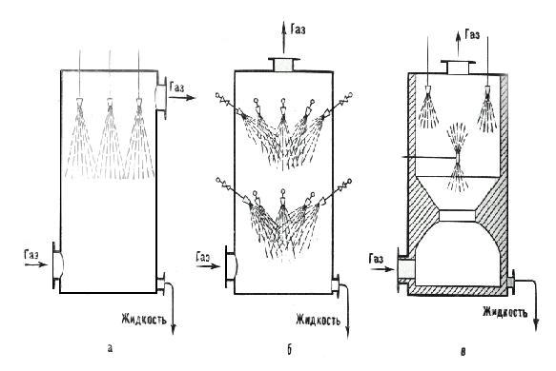
Рис.4. Полые распыливающие абсорберы: а - факел распыла направлен вниз; б - факел распыла направлен под углом (двухрядное разложение форсунок); в - с пережимом в нижней части.

В полом абсорбере, где распылители с направлением факела распыла сверху вниз расположены в один ярус в верхней части аппарата, теоретически осуществляется противоток (при движении газа снизу вверх).
В многоярусных полых, а так же в абсорберах с направленным вверх факелом распыла противоток отсутствует; однако при этом эффективная движущая сила примерно такая же, как и в противоточных абсорберах с одним ярусом распылителей.
В рассмотренных типах полых абсорберов газ распределяется неравномерно, что снижает их эффективность. Предложено несколько конструкций, позволяющих улучшить распределение газа. На рис 4,в изображен абсорбер с пережимом в нижней части. Через отверстие в пережиме газ проходит со сравнительно большой скоростью, что способствует более равномерному распределению его вследствие добавочного сопротивления в пережиме.
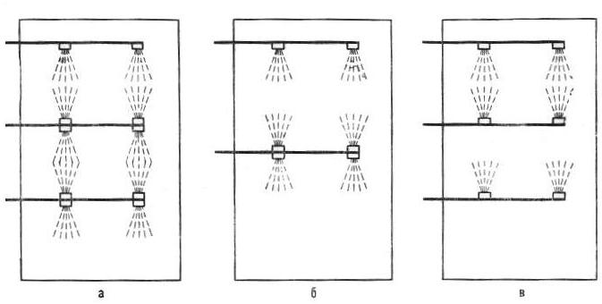 Рис.5. Схема комбинированной установки форсунок.
Попытки избежать неравномерного распределения газа путем тангенциального ввода его в аппарат используются в циклонном распыливающем абсорбере (циклонный скруббер)(рис 6). В этом абсорбере газ движется вверх по винтовой линии, а поглотитель разбрызгивается через расположенные на центральной трубе форсунки.
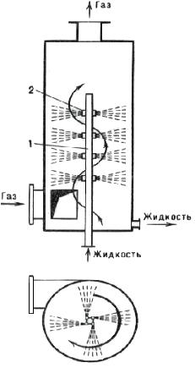
Рис.6. Циклонный скруббер.
Полые распыливающие абсорберы отличаются простотой конструкции и низкой стоимостью, они обладают малым гидравлическим сопротивлением и могут применяться при сильнозагрязненных газах. При использовании форсунок соответствующей конструкции полые абсорберы могут работать и в случае загрязненных жидкостей, хотя это вызывает иногда известные затруднения.
Основной недостаток полых абсорберов - невысокая эффективность, обусловленная перемешиванием газа и плохим заполнением объема факелом распыленной жидкости. Кроме того, расход энергии на распыление жидкости довольно высок.
Из-за указанных недостатков полые абсорберы имеют довольно ограниченное применение. Это объясняется еще и тем, что в настоящее время еще не разработаны методы расчета и проектирования полых абсорберов, а влияние факторов на их работу недостаточно выяснено.

2) Скоростные прямоточные распыливающие абсорберы, в которых распыление жидкости осуществляется за счет кинетической энергии движущегося с большой скоростью газового потока.
Эти абсорберы можно условно разбить на 3 группы.

2.1)Абсорберы первой группы К первой относятся аппараты, в которых жидкость распыливается при струйном или пленочном ее течении. Рабочий объем абсорберов этой группы обычно имеет вид расходомерной трубы Вентури (абсорберы Вентури). Этот объем состоит (рис. 7) из сужающейся части (конфузора), узкой части (горловины) и расширяющейся части (диффузора). Жидкость подают в горловину или в конфузор. Пройдя с большой скоростью через горловину, газ поступает в диффузор; здесь скорость газа постепенно снижается, после чего он направляется в сепарационное устройство. В диффузоре кинетическая энергия газа переходит в энергию давления с минимальными потерями.
На рис.7 показаны два типа абсорберов Вентури. В абсорбере, изображенном на рис.7, а, жидкость подается в горловину 1 и через расположенные по ее периферии отверстия и отделяется от газа в циклоне 2. В абсорбере (рис.7,б) осуществляется центральный ввод жидкости через сопло 3. Абсорберы Вентури, показанные на рис.7, называют форсуночными, т.к. жидкость вводят в них через форсунки (сопла).
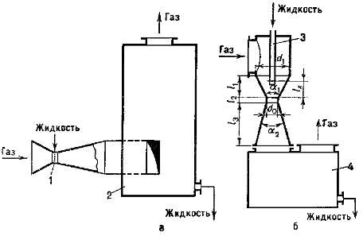
Рис.7.Форсучные абсорберы Вентури: а - с периферийным вводом жидкости; б - с центральным вводом жидкости; 1 - горловина с отверстиями; 2 - циклон; 3 - сопло; 4 - бак.

На рис. 8 показан абсорбер Вентури с пленочным орошением. В этом абсорбере жидкость поступает в конфузор, переливаясь через его верхний обрез. Далее жидкость стекает по конфузору в виде пленки и распыливается газом при прохождении через горловину.
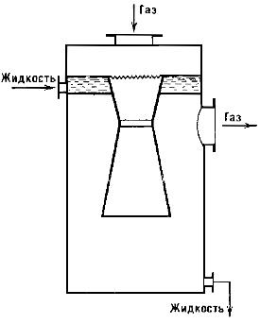
Рис.8. Абсорбер Вентури с пленочным орошением.

2.2)Абсорберы второй группы Ко второй группе относятся аппараты, в которых осуществляется восходящий прямоток. Характерным представителем этой группы является бесфорсуночный абсорбер Вентури (рис.9,а), в котором жидкость эжектируется в конфузор поступающим в него газом.
Описанные абсорберы могут иметь трубы круглого или прямоугольного сечения, причем при больших производительностях возможна установка нескольких параллельных труб (рис.9,б). Разновидностью описанного аппарата является абсорбер "Аэромикс", разработанный французской фирмой Пратт-Даниэль (рис.9,в)
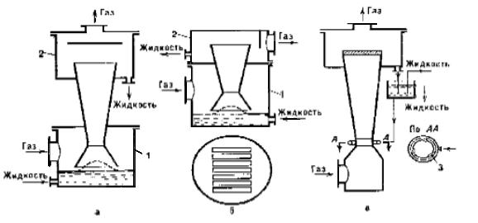
Рис.9. Бесфорсуночный абсорбер Вентури: а - с одной трубой; б - с несколькими трубами; в - "Аэромикс";
1 - бак; 2 - сепаратор; 3 - сопла.

2.3)Абсорберы третьей группы К третьей группе отнесем аппараты, в которых распыление происходит при ударе движущегося с большой скоростью газ о поверхность жидкости. На рис.10 показан скруббер Дойля. Корпус аппарата делают круглого (как показано на рисунке) или прямоугольного сечения.
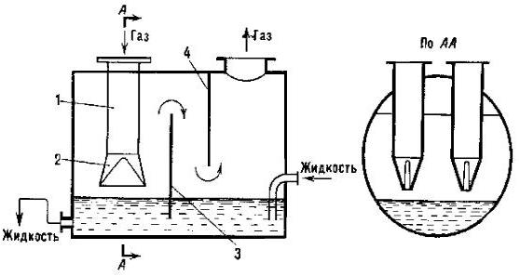
Рис.10. Скуббер Дойля: 1 - трубы; 2 - наконечники; 3, 4 - перегородки.

На рис.11 изображен другой тип аппарата ударного действия - ротоклон (типа N). В аппарате установлены один или несколько изогнутых щелевых каналов, нижняя часть которых затоплена жидкостью. При ударе о поверхность жидкости газ захватывает часть жидкости и вынуждает ее двигаться вдоль нижней направляющей канала, после чего она отбрасывается к верхней направляющей и при выходе из щели падает в виде завесы из капель.
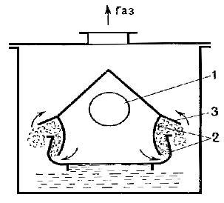
Рис11. Ротоклон (Типа N).

По своему устройству к ротоклону близок ударно - распылительный абсорбер (рис.12), выполненный в виде колонного аппарата с многоступенчатым контактом. При этом в каждой ступени осуществляется прямоток, а в аппарате в целом - противоток.
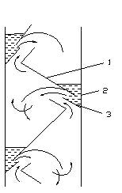
Рис.12. Ударно-распылительный абсорбер: 1 - перегородка; 2 - гидравлический затвор; 3 - порог перелива.

3)Механические распыливающие абсорберы, в которых жидкость распыляется вращающимися деталями.
Известно большое число конструкций механических распыливающих абсорберов. Во многих из них достигается высокая эффективность при небольших габаритах. Это обстоятельство, а также низкое гидравлическое сопротивление привлекают внимание исследователей к рассматриваемому типу абсорберов. Однако из-за сложности конструкции, наличие вращающихся частей и значительного расхода энергии механические абсорберы нашли ограниченное применение.

3.1)Абсорберы с вертикальным валом.
1)Центробежный полый абсорбер с многодисковым разбрызгивателем.
Этот абсорбер представляет собой видоизмененную конструкцию циклонного скруббера, отличающуюся тем, что жидкость распыливается не форсунками, а механическим вращающимся устройством. Конструкция такого абсорбера, разработанная Хохловым, показана на рис.13. Распыление жидкости производится устройством 1, состоящим из ряда расположенных друг над другом вращающихся дисков с уменьшающимся книзу диаметром.
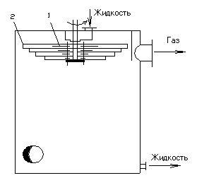
Рис.13. Центробежный полый абсорбер с многодисковым разбрызгивателем: 1 – многодисковый разбрызгиватель; 2 - отражательные кольца; 3 - патрубок для входа газа.

2)Абсорбер с вращающимся погружным конусом.
Типичным аппаратом этого типа является абсорбер Фельда (рис.14, а). При вращении вала жидкость поднимается по конусам и под действием центробежной силы сбрасывается сих верхних обрезов, образуя факель разрыва.
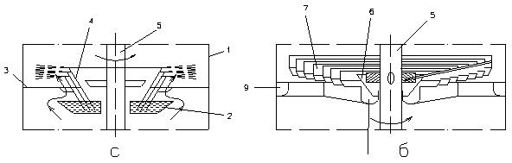
Рис.14. Абсорберы с вращающимся погружным конусом: а - абсорбер Фельда; б - абсорбер Сафина; 1 - кожух; 2 - тарелка; 3 - перегородка; 4 - конус; 5 - вал; 6 - конус питатель; 7 - кольцо; 8 - кольцевой желоб; 9 - периферийный желоб; 10 - переток.

Такие абсорбы применяют в коксохимической промышленности, а также при охлаждении и очистке газов. Опытный абсорбер диаметром 1100 мм и высотой 3,8 м испытан при очистке водорода от H₂S и СО₂ раствором моноэтаноламина.
Разновидностью абсорберов с вращающимся погруженным конусом является показанная на рис.11, б ротационный аппарат Сафина.
3)Абсорбер с вращающимся перфорированным цилиндром-аппарат с распылителем, выполненном в виде перфорированного цилиндра. Вытекающие из отверстия в центре струи жидкости при определенной относительной скорости под действием потока газа расплющиваются в пленку, которая и распадается на капли.
Такого типа распылители дают полидисперсный распыл.

3.2)Механические абсорберы с горизонтальным валом.
1)Абсорбер с разбрызгивающими валками.
Основным рабочим органом этих абсорберов является горизонтальный вал, на котором закреплены лопасти (рис.15) или диски (рис.16). Лопасти или диски при вращении захватывают жидкость и разбрызгивают ее, образуя факел расплыва.
Разбрызгивающие валки устанавливают в камерах так, что газ движется перпендикулярно или параллельно осям валков. Движение газа параллельно оси валков применяется в абсорберах с двумя валками, а перпендикулярно движение - при числе валков два и более.
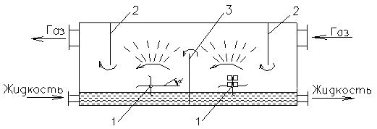
Рис.15. Абсорбер с разбрызгивающими валками лопастного типа: 1 - валки; 2,3 - перегородки.

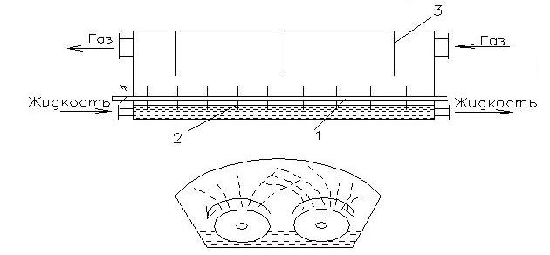
Рис.16. Абсорбер с разбрызгивающими дисками: 1 - вал; 2 - диски 3 - перегородки.

Абсорберы с разбрызгивающими валками используют для поглощения SiF₄ (выделяющегося при производстве фосфата) водой с получением кремнефтористоводородной кислоты.
2)Горизонтальный одноваловый абсорбер.
Конструкция этого абсорбера разработана Ганзом. Диски имеют диаметр, составляющий примерно 0,9 от диаметра аппарата (рис.17). По периферии диски надрезаны на 1/3 диаметра, и концы их загнуты в виде лопаток. На поверхности дисков сделаны отверстия для прохода газа.
Испытание модели абсорбера диаметра 60-100 мм проводились при водной абсорбции окислов азота, поглощений окислов азота известковым молоком, поглощении NO раствором FeSO₄ и поглощении CO₂ раствором моноэтаноламина.
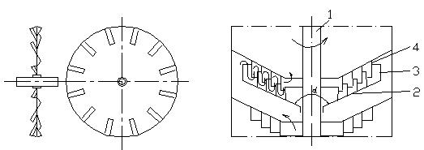
Рис.17. Диск горизонтального одновального абсорбера.
3)Центробежные абсорберы.
На валу укреплен ротор с кольцами, между которыми расположены неподвижные кольца статора. При вращении ротора жидкость поднимается по внутренней поверхности колец и под действием центробежной силы разбрызгивается с их верхних обрезов. Распыленная жидкость ударяется о неподвижные кольца и стекает в ротор, после чего распыливается на следующем кольце. Газ движется в зазорах между вращающимися и неподвижными кольцами, пересекая при этом факел распыленной жидкости.
Массопередачу в центробежных абсорберах изучали при поглощении раствора СО2 раствором моноэтаноламина, а также при поглощении NH₃, CH₃СОСН₃ и С₂Н₅ОН водой и десорбции СО₂ из воды.

Заключение
Стремительный рост численности человечества и его научно-технической вооруженности в корне изменили ситуацию на Земле. Если в недавнем прошлом вся человеческая деятельность проявлялась отрицательно лишь на ограниченных, хоть и многочисленных территориях, а сила воздействия была несравненно меньше мощного круговорота веществ в природе, то теперь масштабы естественных и антропогенных процессов стали сопоставимыми, а соотношение между ними продолжает изменяться с ускорением в сторону возрастания мощности антропогенного влияния на биосферу.
Опасность непредсказуемых изменений в стабильном состоянии биосферы, к которому исторически приспособлены природные сообщества и виды, включая самого человека, столь велика при сохранении привычных способов хозяйствования, что перед нынешними поколениями людей, населяющими Землю, возникла задача экстренного усовершенствования всех сторон своей жизни в соответствии с необходимостью сохранения сложившегося круговорота веществ и энергии в биосфере.
Рассмотренные в данной работе вопросы являются актуальными в наше время.
Первый вопрос посвящен теме «Рациональное использование доочищенных сточных вод». Проблема очистки промышленных стоков и подготовки воды для технических и хозяйственно-питьевых целей с каждым годом приобретает все большее значение. Сооружения доочистки предназначены для доочистки хозяйственно-бытовых и близких к ним по составу промышленных сточных вод, прошедших первичную биологическую очистку и позволяют снизить содержание взвешенных и органических веществ до 3-5 мг/л, азота аммонийных солей (N) и фосфатов (P2O5) до 0,5 мг/л, нитратов до 0,02 и нитритов до 10 мг/л по
азоту. Доочищенные воды используют в промышленности и городском хозяйстве.
Второй вопрос-«Распылевающие абсорберы». Атмосферный воздух является самой важной жизнеобеспечивающей природной. Результаты экологических исследований однозначно свидетельствуют о том, что загрязнение приземной атмосферы – самый мощный, постоянно действующий фактор воздействия на человека, пищевую цепь и окружающую среду. Основным видом воздействия промышленных объектов на состояние воздушного бассейна является загрязнение атмосферного воздуха выбросами загрязняющих веществ, которое происходит в результате поступления в него продуктов сгорания топлива, выбросов газообразных и взвешенных веществ от различных производств, выхлопных газов автомобильного транспорта, испарений из емкостей для хранения химических веществ и топлива, пыли из узлов погрузки, разгрузки и сортировки сыпучих строительных материалов, топлива, зерна и т.п.
Абсорберы необходимы для поглощения газов, паров, для разделения газовой смеси на составные части растворением одного или нескольких компонентов этой смеси в жидкости. Выделяют три вида абсорберов. Несмотря, на огромное разнообразие абсорберов, не все доступны для использования из-за ряда причин. Абсорберы применяется в химической, нефтеперерабатывающей и других отраслях промышленности.

Используемая литература
1.«Защита водоемов от загрязнения малыми объектами», ред. А.М. Черняева,Екатеринбург, 2001
2.«Очистка сточных вод малых объектов». Юрьев Б.Т. Рига, Авотс, 2003
3.«Экология»,Акимова Т.А.,Хаскин В.В,Москва,2000
4.http://www.gaps.tstu.ru/win-1251/lab/ochist/index.html
5.http://ru.wikipedia.org/wiki

